上 海 电 力 大 学

Java程序设计-实验报告
（2022/2023学年第2学期）

课程编号 2505018
课程名称 JAVA程序设计
院 （系）
专 业
班 级
学 号
姓 名
实验名称 实验三 类的继承与多态(1)
任课老师 张挺

实验三 类的继承与多态(1)
1【实验目的】
初步掌握JAVA的运算符，表达式和语句。
2【实验内容】
- 完成书本第三章问答题1~5.
- a=100,x=101,y=101;
- 2.4行错误，double转int和float有损失；
- 3.4行错误，int转char有损失；
- B
- 错误，“111111111”“000000000000”左移会超出
- 完成书本第三章作业题1~3.
(1)
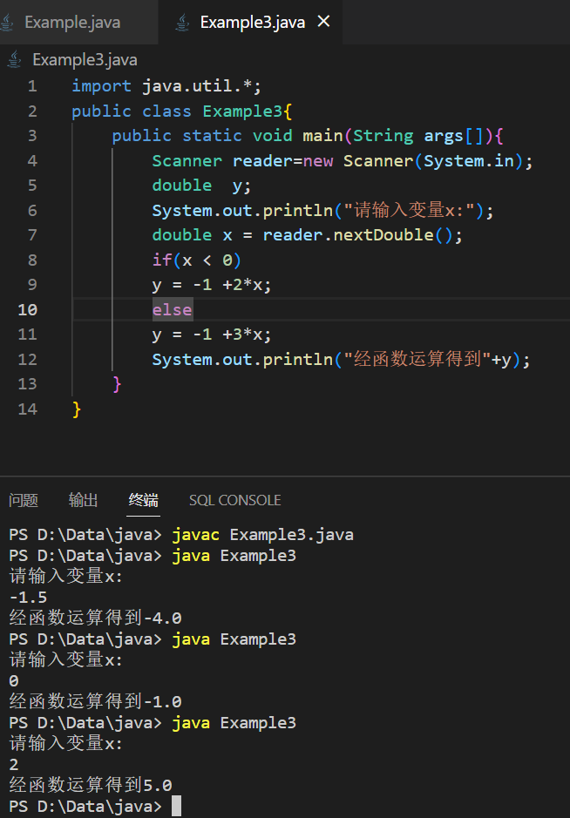
(2)

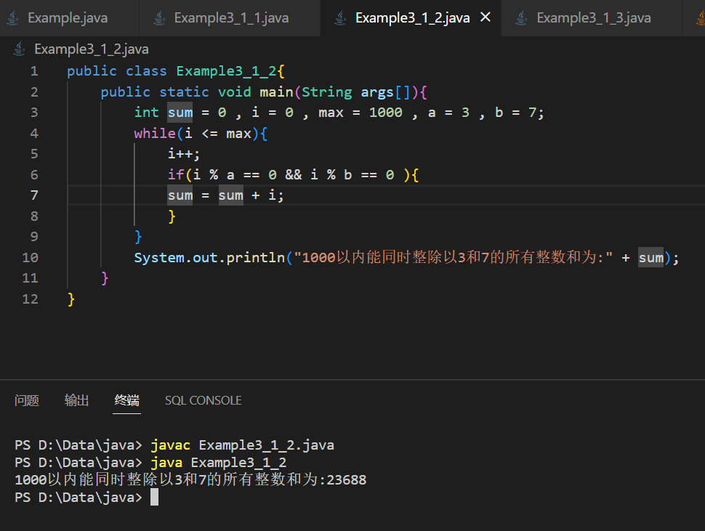
(3)
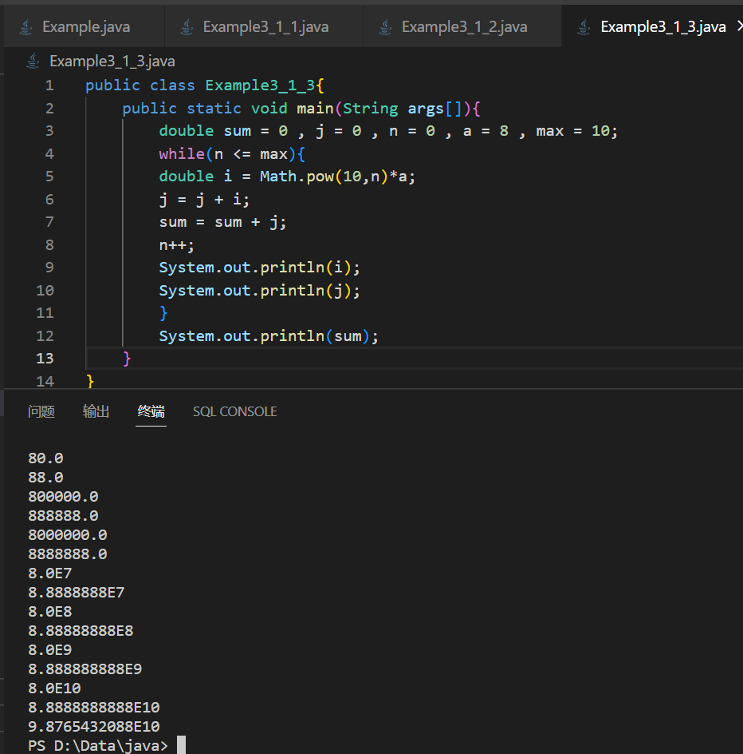
3【实验步骤和结果】(含源码和界面截图)

4【实验要求】
将本次实验报告文件命名为“Java实验3(1)_学号_姓名”上交.

